Schlüsselexperiment: Federpendel

Federpendel als Schlüsselexperiment
Beim Schlüsselexperiment Federpendel lassen sich die Grundprinzipien mechanischer Schwingungen anschaulich und vielfältig untersuchen.
- Mit dem Federpendel können die Beschreibungsgrößen Elongation, Amplitude, Periodendauer und Frequenz eingeführt und untersucht werden.
- Methodisch erlaubt das Federpendel vielfältige Untersuchungsmöglichkeiten: Videoanalysen (z.B. mit VIANA) kommen genauso infrage wie das Auswerten von Beschleunigungssensoren (z.B. bei Smartphones, Phyphox). Auch kann in einem ersten Schritt das Messen der Periodendauer mit einer Stoppuhr erfolgen. Hierbei bietet es sich an, mit den Lernenden eine Verringerung der relativen Messunsicherheit zu erzielen.
- Das Federpendel bietet an den meisten Schulen die Möglichkeit, im Schülerexperiment einzelne Größen genauer zu untersuchen. Z.B. könnte unter Verwendung der Variablen-Kontroll-Strategie arbeitsteilig in einer Lerngruppe gearbeitet werden, um induktiv die Abhängigkeiten der Periodendauer zu untersuchen. Auch lassen sich mit verschiedenen Apps die zeitlichen Verläufe von Elongation, Geschwindigkeit und Beschleunigung darstellen und vergleichen, sodass das Zuordnen geeigneter Funktionsgleichungen begründet erfolgen kann bzw. sogar Energieumwandlungen quantitativ zu verschiedenen Zeitpunkten verglichen werden können.

1. Bezug zu den Kompetenzen des Kernlehrplans
Der KLP benennt das Federpendel für den Grundkurs namentlich nur im Rahmen des Inhaltsfelds „Klassische Wellen und geladene Teilchen in Feldern“. Hier finden sich folgende Kompetenzbeschreibungen:
Die Schülerinnen und Schüler

erläutern die Eigenschaften harmonischer mechanischer Schwingungen und Wellen, deren Beschreibungsgrößen Elongation, Amplitude, Periodendauer, Frequenz, Wellenlänge und Ausbreitungsgeschwindigkeit sowie deren Zusammenhänge (S1, S3),
- erläutern am Beispiel des Federpendels Energieumwandlungen harmonischer Schwingungen (S1, S2, K4),
- konzipieren Experimente zur Abhängigkeit der Periodendauer von Einflussgrößen beim Federpendel und werten diese unter Anwendung digitaler Werkzeuge aus (E6, S4, K6),
- ordnen dem zeitlichen Verlauf von Elongation, Geschwindigkeit und Beschleunigung deren Funktionsgleichungen zu und wenden diese an (E4, E6, S3).

2. Fachdidaktische Hinweise

2.1 Experimentelle Untersuchung der Schwingungsdauer T
Versuchsaufbau zur Untersuchung der Schwingungsdauer $T$
Im unterrichtlichen Einsatz ist für das Federpendel meist eine elastische Schraubenfeder mit der Federkonstanten $D$ an einem Stativ hängend befestigt. An die Schraubenfeder wird ein Körper der Masse $m$ angehängt. Abbildung 1 zeigt eine Prinzipskizze des Aufbaus:
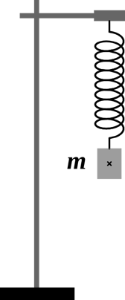
Abbildung 1: Aufbau des Federpendels
Lenkt man den Körper vertikal aus der Ruhelage um $∆s$ aus und lässt ihn los, schwingt dieser mit der Periodendauer $T$ und der Amplitude $∆s$ um die Ruhelage (vgl. Abbildung 2).
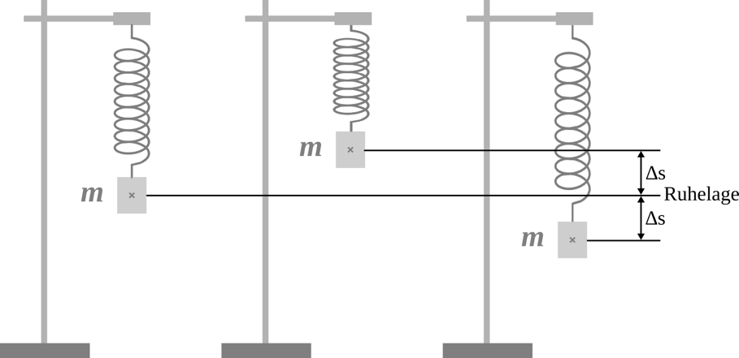
Abbildung 2: Federpendel schwingt mit der Amplitude $∆s$ um die Ruhelage
In der Regel kann die Masse der Feder $m_{F}$ wegen $m_{F}≪m$ vernachlässigt werden. Des Weiteren kann für einen geeigneten Beobachtungszeitraum näherungsweise von einer ungedämpften Federschwingung ausgegangen werden, sodass für die Periodendauer des Federpendels $T=2π∙\sqrt{\frac{m}{D}}$ gilt.

Induktive Untersuchung der Schwingungsdauer $T$
Im Unterricht bietet es sich an, die Lerngruppe Hypothesen aufstellen zu lassen, von welchen Größen die Periodendauer $T$ abhängt. Hernach lassen sich in Schülerexperimenten induktiv die Abhängigkeiten verschiedener Variablen (Masse, Federstärke, Amplitude) unter Berücksichtigung der Variablen-Kontroll-Strategie (VKS) untersuchen.

Bestimmung der Periodendauer aus Messwertaufnahmen
Abbildung 3 zeigt exemplarisch eine Messwertaufnahme mithilfe der Videoanalyse-App VIANA 2.
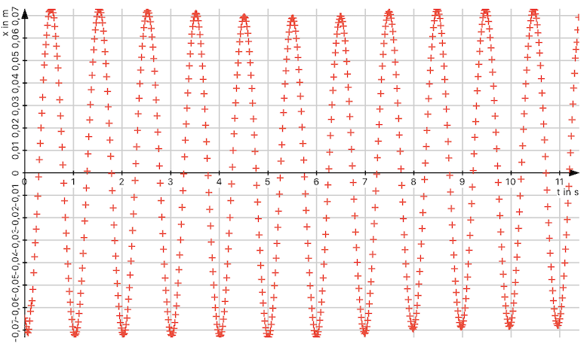
Abbildung 3: Zeit-Orts-Diagramm eines Federpendels
Die aufgenommene Schwingung kann offensichtlich durch eine Sinus- oder Kosinuskurve beschrieben werden, weshalb es sich um eine harmonische Schwingung handelt. Die Periodendauer der Schwingung gemäß Abbildung 3 kann mithilfe der App zu
$T=\frac{9,9 s}{10 Perioden}=0,99 s$ bestimmt werden. Alternativ kann auch ein Export in die App GraphicalGW vorgenommen werden (vgl. Abbildung 4).
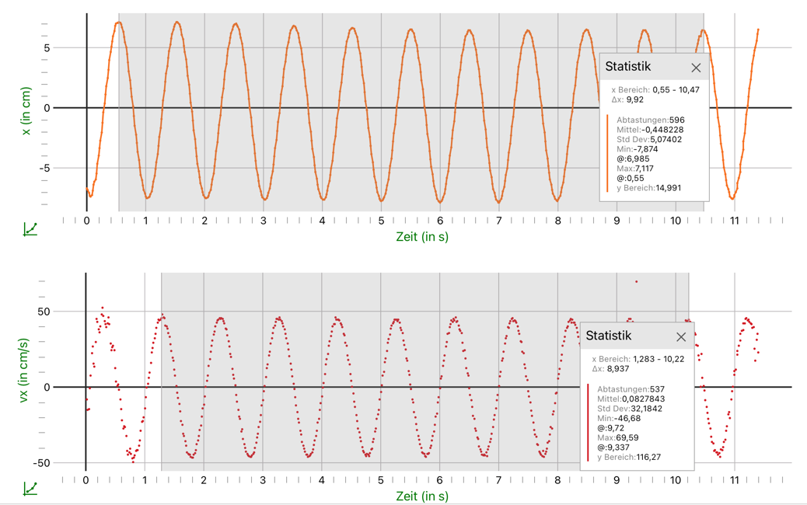
Abbildung 4: Bestimmung der Dauer für mehrere Schwingungen mit GraphicalGW
In Abbildung 4 oben wird die Zeit für 10 Perioden im $t$-$x$-Diagramm mit $t=9,92 s$ ermittelt. In Abbildung 4 unten wird im $t$-$v_{x}$-Diagramm die Zeit für 9 Perioden mit $t=8,94 s$ bestimmt. In beiden Fällen erhält man für die Periodendauer $T=0,99 s$.

Untersuchung der Proportionalitäten $T^{2}\sim m$ und $T^{2}\sim \frac{1}{D}$
Mit der folgenden Tabelle wird die Proportionalität $T^{2}\sim m$ dargestellt.
Tabelle 1: Messdaten mit $D=10\frac{N}{m}$ ($m_{F}=6 g$)
$m$ in $kg$ | 0 | 0,05 | 0,10 | 0,15 | 0,20 | 0,25 | 0,30 | 0,35 | 0,40
$T$ in $s$ | 0 | 0,46 | 0,64 | 0,77 | 0,89 | 0,99 | 1,08 | 1,17 | 1,24
$T^{2}$ in $s^{2}$ | 0 | 0,2116 | 0,4096 | 0,5929 | 0,7921 | 0,9801 | 1,1664 | 1,3689 | 1,5376

Abbildung 5: $m$-$T^{2}$-Diagramm
Analog untersucht man $T^{2}\sim \frac{1}{D}$ mit konstanter Masse $m$:
Tabelle 2: Messdaten mit $m=250 g$
$T$ in $s$ | 1,70 | 0,99 | 0,75
$T^{2}$ in $s^{2}$ | 2,890 | 0,9801 | 0,5625
$D$ in $\frac{N}{m}$ | 3,40 | 10,1 | 17,4
$\frac{1}{D}$ in $\frac{m}{N}$ | 0,294 | 0,099 | 0,057
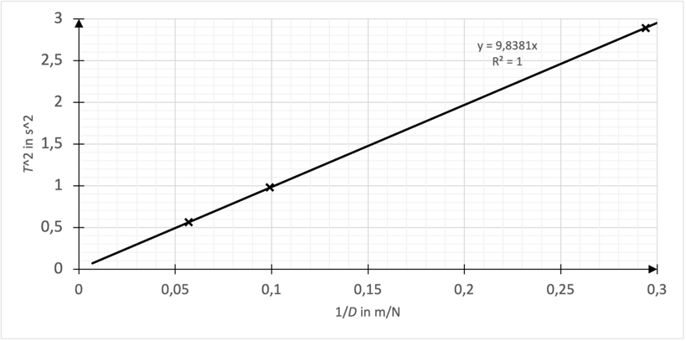
Abbildung 6: $\frac{1}{D}$-$T^{2}$-Diagramm

Bestimmung des Proportionalitätsfaktors
Für $T^{2}\sim m∙\frac{1}{D}$ kann unter Berücksichtigung aller Messwerte gemäß der Tabellen 1 und 2 der Proportionalitätsfaktor anhand einer graphischen Auswertung bestimmt werden. Tabelle 3 führt die kumulierten Messdaten auf.
Tabelle 3: kumulierte Messdaten
$T^{2}$ in $s^{2}$ | 0,2116 | 0,4096 | 0,5625 | 0,5929 | 0,7921 | 0,9801 | 1,1664 | 1,3689 | 1,5376 | 2,890
$m$ in $kg$ | 0,05 | 0,10 | 0,25 | 0,15 | 0,20 | 0,25 | 0,30 | 0,35 | 0,40 | 0,25
$\frac{1}{D}$ in $\frac{m}{N}$ | 0,099 | 0,099 | 0,057 | 0,099 | 0,099 | 0,099 | 0,099 | 0,099 | 0,099 | 0,294
$\frac{m}{D}$ in $\frac{kg∙m}{N}$ | 0,0050 | 0,0099 | 0,0143 | 0,0149 | 0,0198 | 0,0248 | 0,0297 | 0,0347 | 0,0396 | 0,0735
Abbildung 7 zeigt die graphische Auswertung.
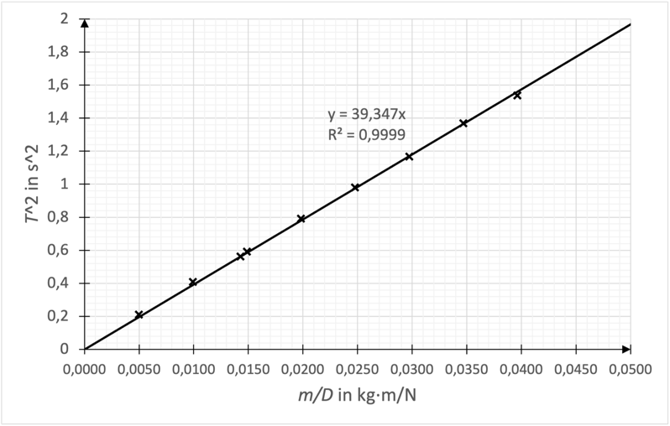
Abbildung 7: $\frac{m}{D}$-$T^{2}$-Diagramm
Mit dem Proportionalitätsfaktor $k_{exp}$ist $T^{2}=k_{exp}∙\frac{m}{D}$ die gesuchte Gesetzmäßigkeit. Dabei weicht der Proportionalitätsfaktor $k_{exp}=39,347$ weniger als $1 \%$ vom theoretischen Wert $k_{Theorie}=4∙π^{2}≈39,478$ ab. In der vorliegenden experimentellen Auswertung bewährt sich damit der Zusammenhang $T=2π∙\sqrt{\frac{m}{D}}$.

2.2 Untersuchung des Pendels mithilfe von Sensoren
Neben der Videoanalyse kann das Federpendel mit weiteren Sensoren untersucht werden. Z.B. bietet sich zusätzlich der Einsatz eines Kraft- und Ultraschall-Bewegungssensors an. Der Aufbau ist in Abbildung 8 dargestellt.

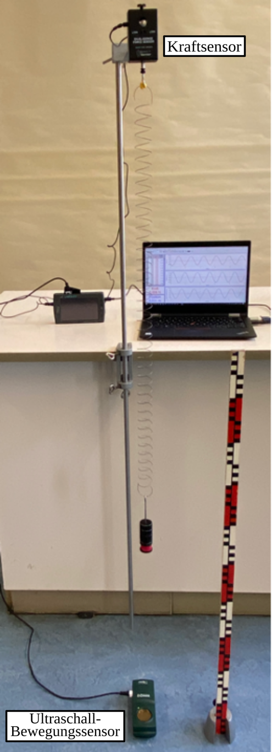
Abbildung 8: Aufbau mit weiteren Sensoren
Mit den genannten Sensoren lassen sich im Vergleich zur Videoanalyse zusätzlich auch Zeit-Beschleunigungs-Diagramme aufnehmen, sodass die mathematischen Beschreibungen für den Ort, die Geschwindigkeit und die Beschleunigung allesamt untersucht werden können (mit $ω=\frac{2∙π}{T}$):
$$s\left(t\right)=s_{0}∙sin⁡(ω∙t)$$
$$v\left(t\right)=v_{0}∙cos⁡(ω∙t)=s_{0}∙ω∙cos⁡(ω∙t)$$
$$a\left(t\right)=-a_{0}∙\sin\left(ω∙t\right)=-s_{0}∙ω^{2}∙sin⁡(ω∙t)$$
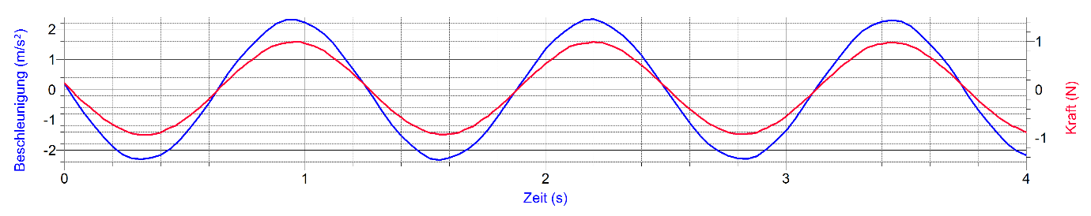
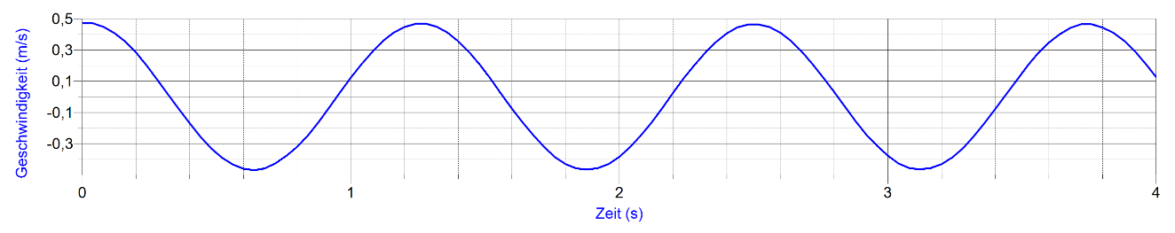
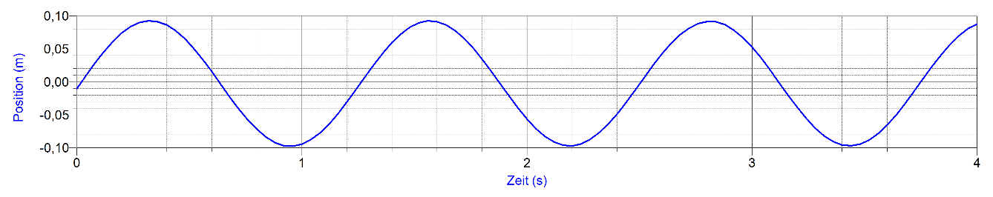
Abbildung 9: t-s-, t-v-, t-a- und t-F-Diagramm einer harmonischen Federschwingung
mit D = 10 Nm⁻¹, m = 0,4 kg und m_{F} = 6 g
Für das t-s-Diagramm kann exemplarisch anhand ausgewählter Messpunkte der sinusförmige Kurvenverlauf händisch nachgeprüft werden. Die Phasenverschiebungen des t-v- bzw. des t-a-Diagramms gegenüber dem t-s-Diagramm betragen offensichtlich π/2 bzw. π.
Das Signal des Kraftsensors, an dem die Feder aufgehängt ist (siehe Abb. 8), ist in Abb. 9 dem der Beschleunigung überlagert und zeigt, dass beide Größen in Phase sind.
Neben den Betrachtungen zu Schwingungsform und Phasenlagen der Diagramme sind weitere Auswertungen möglich, die sich insbesondere durch den Einsatz des Kraftsensors anbieten.
Experimentelle Bestimmung der Masse des pendelnden Körpers
Anhand der Amplituden des t-a- und des t-F-Diagramms lässt sich die Masse des pendelnden Körpers bestimmen: $m=\frac{∆F}{∆a}=\frac{1N-(-0,9N)}{2,4 \frac{m}{s^{2}}-(-2,3 \frac{m}{s^{2}})}=0,404 g$.
Dies ist verglichen mit dem theoretischen Wert ein hervorragendes Ergebnis:
m + 1/3 m_{F} = 402 g. Dieses Ergebnis sowie der Verlauf der Diagramme zeigen, dass die oben erwähnte Vernachlässigung der Federmasse sowie die Dämpfung der Schwingung i. A. gerechtfertigt sind.
Bestimmung der Federkonstante im dynamischen Verfahren (optional)
Der Kraftmesser ermöglicht in Kombination mit dem Ultraschallsensor eine dynamische Bestimmung der Federkonstanten. Abbildung 10 zeigt das Ergebnis einer Messung über ca. zehn Schwingungsperioden. Die Federkonstante beträgt D = 10 Nm⁻¹. Zusammen mit der experimentell bestimmten Masse errechnet sich die Periodendauer zu T = 1,26 s, was sehr gut mit den Ergebnissen in Abb. 9 übereinstimmt. Die induktiv gefundene Formel bestätigt sich hier ein weiteres Mal.
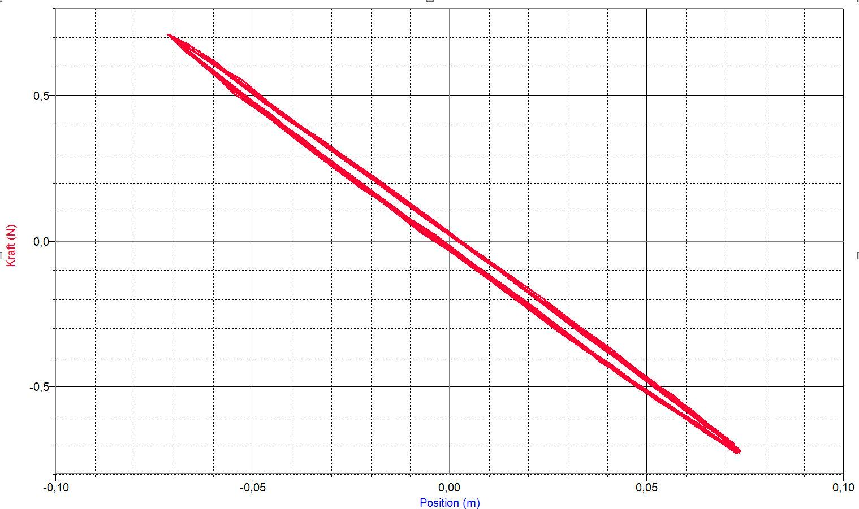
Abbildung 10: s-F-Diagramm einer harmonischen Federschwingung über ca. zehn Perioden aufgenommen
mit D = 10 Nm⁻¹, m = 0,4 kg und m_{F} = 6 g
Eine weitere Versuchsvariante besteht darin, die Beschleunigungssensoren eines Smartphones zu nutzen. Hier bietet es sich an, das Smartphone in einem Druckverschlussbeutel als zusätzliche Masse an die Feder zu hängen. Z.B. lässt sich mit Phyphox das $t$-$a$-Diagramm darstellen.

2.3 Betrachtung von Energieumwandlungen
Bei einem ungedämpften Federpendel mit der Federkonstante $D$ und der Pendelmasse $m$ wandeln sich potentielle und kinetische Energie fortwährend ineinander um. Mit dem Einsatz der oben dargestellten Sensoren lässt sich die Energieumwandlung dann auch für ausgesuchte Zeitpunkte quantitativ untersuchen. Für eine aktuelle Auslenkung $s$ aus der Ruhelage kann die potentielle Energie mit $E_{pot}=\frac{1}{2}∙D∙s^{2}$ bestimmt werden. Weiter unten wird erläutert, dass die potentielle Energie aufgrund der vertikalen Aufhängung des Pendels keine Rolle spielt. Für die kinetische Energie gilt derweil $E_{kin}=\frac{1}{2}∙m∙v^{2}$, wobei $v$ der Geschwindigkeitsbetrag des Pendelkörpers ist. Z.B. können mit einer Videoanalyse die Auslenkung und der Geschwindigkeitsbetrag zu ausgesuchten Zeitpunkten gemessen und daraus die jeweilige Energie bestimmt werden. Tabelle 4 stellt die Messdaten und Energien dar, die sich aus Abbildung 4 ergeben.
Tabelle 4: Bestimmung von Energien zu ausgesuchten Zeitpunkten ($D=10\frac{N}{m},$ $m=250 g$)
$$t in s$$ | 1,0 | 1,1 | 1,2 | 1,25 | 1,35 | 1,45 | 1,50
$$s in cm$$ | -7,2 | -6,0 | -2,0 | 0,0 | 4,5 | 6,5 | 7,0
$$v in cm/s$$ | 0 | 25 | 44 | 46 | 35 | 18 | 10
$$E_{pot} in mJ$$ | 25,9 | 18,0 | 2,0 | 0,0 | 10,1 | 21,1 | 24,5
$$E_{kin} in mJ$$ | 0,0 | 7,8 | 24,2 | 26,5 | 15,3 | 4,1 | 1,3
$$E_{ges} in mJ$$ | 25,9 | 25,8 | 26,2 | 26,5 | 25,4 | 25,2 | 25,8

Die bestimmte Gesamtenergie ist annähernd konstant, was mit der theoretischen Betrachtung der Energien bei einem Federpendel korreliert. Aus
$$E_{ges}=E_{pot}+E_{kin}=\frac{1}{2}∙D∙s^{2}+\frac{1}{2}∙m∙v^{2}$$
ergibt sich mit den oben aufgeführten Zusammenhängen für $s(t)$ und $v(t)$:
$$E_{ges}=\frac{1}{2}∙D∙{\left(s_{0}∙sin⁡(ω∙t)\right)}^{2}+\frac{1}{2}∙m∙{\left(s_{0}∙ω∙cos⁡(ω∙t)\right)}^{2}$$
$$E_{ges}=\frac{1}{2}∙D∙{s_{0}}^{2}∙\sin^{2}\left(ω∙t\right)+\frac{1}{2}∙m∙{s_{0}}^{2}∙ω^{2}∙\cos^{2}\left(ω∙t\right)$$
Unter Berücksichtigung der gefundenen Beziehung $T=2π∙\sqrt{\frac{m}{D}}$ ist $ω=\frac{2π}{T}=\sqrt{\frac{D}{m}}$
vereinfacht sich der Ausdruck für die Gesamtenergie zu:
$$E_{ges}=\frac{1}{2}∙D∙{s_{0}}^{2}∙\sin^{2}\left(ω∙t\right)+\frac{1}{2}∙m∙{s_{0}}^{2}∙\frac{D}{m}∙\cos^{2}\left(ω∙t\right)$$
$$E_{ges}=\frac{1}{2}∙D∙{s_{0}}^{2}∙\sin^{2}\left(ω∙t\right)+\frac{1}{2}∙D∙{s_{0}}^{2}∙\cos^{2}\left(ω∙t\right)$$
$$E_{ges}=\frac{1}{2}∙D∙{s_{0}}^{2}=konstant$$
Die experimentelle und theoretische Betrachtung der mechanischen Energien stehen damit im Einklang miteinander.

3. Optionale Ergänzungen
Deduktive Herleitung der Schwingungsdauer $T$
Ein Körper des Masse $m$ ist an einer Feder gemäß Abbildung 11 befestigt:
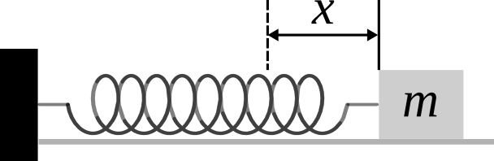
Abbildung 11: Ein Körper der Masse $m$ ist horizontal an einer Feder befestigt
Lenkt man den Körper aus der Ruhelage aus und kann von Reibungsfreiheit ausgegangen werden, so vollführt der Körper eine harmonische Schwingung. Bezeichnet $x$ die momentane Auslenkung aus der Ruhelage, so erhält man aus dem zweiten Newton’schen Gesetz: $m∙a=-D∙x$ die Differentialgleichung $m∙\ddot{x}=-D∙x$. Hierbei ist $x\left(t\right)=x_{0}∙sin⁡(ω∙t)$ eine mögliche Lösung, wobei $x_{0}$ die Amplitude und die Kreisfrequenz $ω=\frac{2π}{T}=\sqrt{\frac{D}{m}}$ sind (vgl. oben).

Deduktive Herleitung der Schwingungsdauer $T$ im Schwerefeld der Erde [1]
Im Schwerefeld der Erde ist die Ruhelage des Federpendels mit angehängter Masse $m$ um $y_{0}$ nach unten verschoben (vgl. Abbildung 12).
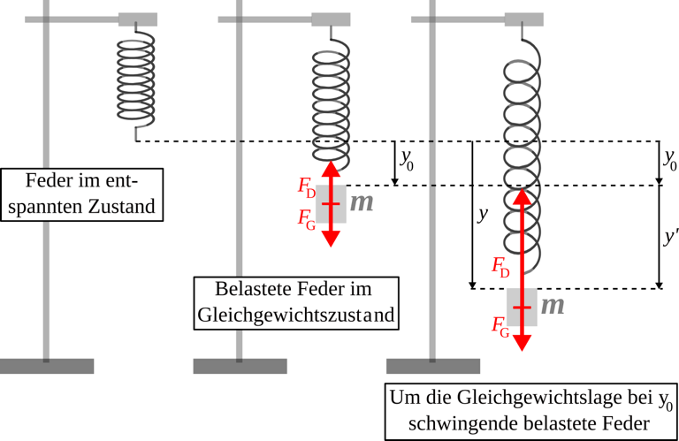
Abbildung 12: Federpendel im Schwerefeld der Erde
In der Ruhelage $y_{0}$ der belasteten Feder herrscht ein Kräftegleichgewicht zwischen der Gewichtskraft $F_{G}$ und der rücktreibenden Federkraft $F_{D}$:
$$D∙y_{0}=m∙g$$
Für eine Auslenkung $y≠y_{0}$ aus der Ruhelage der unbelasteten Feder lässt sich die Koordinate zu $y=y_{0}+y'$ transformieren. Für die Gesamtkraft auf die Masse ist dann
$$m∙a=-D∙y+m∙g$$
$$m∙a=-D∙\left(y_{0}+y'\right)+m∙g$$
$$m∙a=-D∙y_{0}-D∙y'+m∙g$$
$$m∙a=-D∙y'$$
unter Berücksichtigung von $-D∙y_{0}+m∙g=0$. Die Beschleunigung $a=\ddot{y}=\ddot{y'}$ ist unabhängig von der Wahl des Ursprungs ($y$ oder $y'$), sodass im Schwerefeld der Erde folgende Differentialgleichung notiert werden kann:
$$m∙\ddot{y'}=-D∙y'$$
Eine mögliche Lösung ist bereits bekannt (siehe oben). Die Lösung ist also unabhängig davon, ob sich das Federpendel in einem Schwerefeld befindet oder nicht. Das Schwerefeld bewirkt lediglich eine Verschiebung der Ruhelage.

Experimentelle Variationen und Hinweise
- Es bietet sich an, die Projektion einer Kreisbewegung mit der Bewegung eines Federschwingers zu vergleichen.
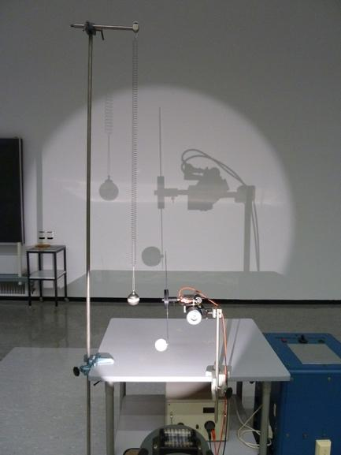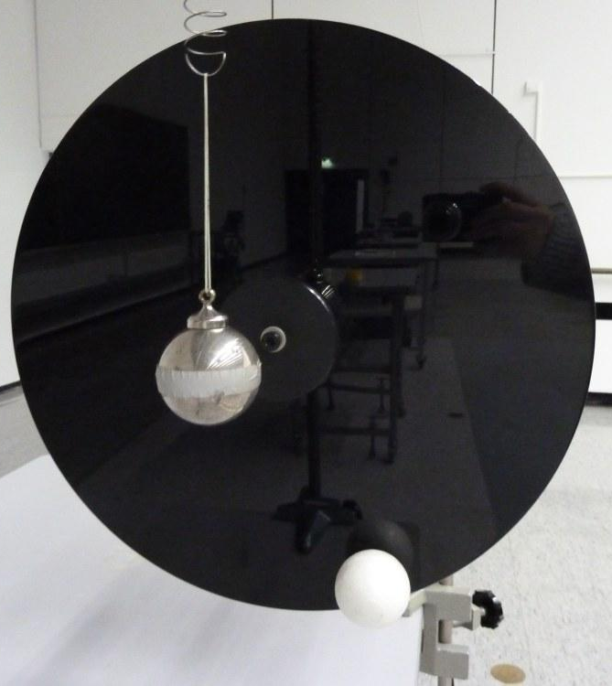
Abbildung 13: Federpendel und befestigtes Objekt auf einer rotierenden Kreisscheibe [2], [3]
Hierbei muss die Drehfrequenz der Kreisscheibe so reguliert werden, dass die Periodendauern der beiden Systeme übereinstimmen. Mit diesem Experiment kann der Zusammenhang zwischen der Beschreibung einer harmonischen Schwingung und einer projizierten Kreisbewegung dargestellt und mathematisiert werden (siehe auch: https://www.geogebra.org/m/uDDNAwpP)
- Eine nahezu reibungsfreie mechanische Schwingung lässt sich mit einem Federpendel auf einer Luftkissenfahrbahn realisieren [4]:
Abbildung 14: Federpendel auf Luftkissenfahrbahn
Die Federn gemäß Abbildung 14 können durch Aneinanderhängen mehrerer Federn hergestellt werden. Mit diesem Experiment lässt sich mit geeigneten Materialien eine Schwingung mit sehr großer Periodendauer realisieren. Es bietet sich an, hieran Grundbegriffe und grundsätzliche Messvorgänge zu diskutieren und einzuführen.
- Bei Messungen mit dem vertikalen Federpendel wird im schulischen Kontext die Periodendauer gemäß $T=2π∙\sqrt{\frac{m}{D}}$ untersucht. Ist die angehängte Gesamtmasse jedoch klein, vergrößert sich gemäß der Formel für die Periodendauer unter Berücksichtigung der Federmasse $T_{F}=2π∙\sqrt{\frac{m+\frac{1}{3}m_{F}}{D}}$ der relative Fehler. Es sollte also darauf geachtet werden, dass die Federmasse messtechnisch nur geringfügig ins Gewicht fällt.

Kontextvorschläge
Ausgehend von einem Video zur Stoßdämpferprüfung eines Pkw (Autoschwingung bei defekten Stoßdämpfern: https://www.youtube.com/watch?v=knyRp0X0L5k) lassen sich Anknüpfungsfragen/-probleme formulieren:
  - Funktion von Federung und Dämpfung beim Auto
  - Bedeutung der Stoßdämpfer für die Fahrsicherheit
  - Größen, die die Frequenz eines schwingenden Systems/Autos bestimmen
Für die Lernenden wird offensichtlich, dass Feder und Dämpfung im Zusammenspiel Fahrkomfort und Fahrsicherheit gewährleisten.

Quellen und Links

[1] Paul Allen Tipler et al.: Physik für Wissenschaftler und Ingenieure. 7. Auflage (2015), 414 ff.

[2] https://www.uni-giessen.de/de/fbz/fb07/fachgebiete/physik/institute/zentral/exphysa/demoexp/abc/projkreis (abgerufen am 6.6.23)

[3] https://www.physikalische-schulexperimente.de/physo/Analogie_zwischen_Schwingungen_und_Kreisbewegungen (abgerufen am 6.6.23)

[4] Hans-Joachim Wilke: Physikalische Schulexperimente. Band 1 (2015), 143 ff.

